●アンケートに関する参考資料●

平成２８年度現在

バス・乗合タクシーについて

○高島市内を運行するバス等交通の運行形態
路線バス | 運行事業者が自主的に運行している営業路線
コミュニティバス | 運行事業者と協定を結び、生活の交通手段として地域のために運行している路線
市営バス | バス車両および運転手など、すべて市が管理している路線
乗合タクシー | 運行事業者と協定を結び、バス車両の代わりにタクシー車両で運行している路線

○地域別バス等交通（全２６路線）
マキノ | ４路線 | 国境線（コ）、マキノ高原線（コ）、マキノ北西部線（タ）  マキノ南西部線（タ）
今津 | ２路線 | あいあいタウン線（タ）、松陽台線（タ）
新旭 | ２路線 | 東循環線（コ）、風車村線（タ）
安曇川 | ４路線 | 古賀線（コ）、船木線（コ）、白浜線（タ）、泰山寺線（タ）
高島 | ３路線 | 畑線（コ）、浜線（タ）、鵜川線（タ）
朽木 | ３路線 | 針畑線（市）、横谷・木地山線（市）、上村能家線（市）
今津・マキノ | １路線 | 総合運動公園線（コ）
今津・朽木 | １路線 | 今津西線（市）
今津・福井県 | １路線 | 若江線（路）
朽木・安曇川 | １路線 | 朽木線（路）
高島・安曇川 | ２路線 | 横山田中線（コ）、高島安曇川線（コ）
新旭・安曇川 | １路線 | 新旭安曇川線（タ）
今津・新旭・安曇川 | １路線 | 西循環線（コ）
※路線バス（路） コミュニティバス（コ） 市営バス（市） 乗合タクシー（タ）

○バス等利用料金
路線バス | 一定区間ごとに料金が上がる  市民の方は、市内区間は促進券*^{１}の利用により２２０円での利用が可能
コミュニティバス | どの区間を乗車しても、大人２２０円、小人１１０円
市営バス
乗合タクシー | どの区間を乗車しても、大人３００円、小人１５０円

^{*１} 促進券は交通対策課、各支所、市民協働課で発行しています。

○乗継乗車制度
バス等交通からバス等交通に乗り継ぐ場合、乗り継いだ先の料金が１回の乗り継ぎ分に限り、無料になる制度です。
乗り継ぐ場合は、運転手に申し出ていただくと乗継券を受け取れます。
なお、乗継できるバス停は決まっています。※主にＪＲ各駅や学校など。

〔例〕近江今津駅から西循環線で新旭駅まで乗車し、新旭駅から新旭安曇川線に乗り
継いで平和堂あどがわ店まで乗車する。

近江今津駅バス停 → 新旭駅バス停 ２２０円支払い、運転手から乗継
券を受け取る。
新旭駅バス停 → 平和堂あどがわ店バス停 乗継券の利用により無料。

○乗合タクシーの利用方法
マキノ地域を運行する「マキノ北西部線」以外の乗合タクシーの利用には、通常のタクシーと同様に、タクシー会社に予約が必要です。各便始発時間の３０分前までに利用する路線名と時間、乗車するバス停をお伝えください。

現状
現状①
運行地域別のコミュニティバス等年間利用者数（平成27年度）

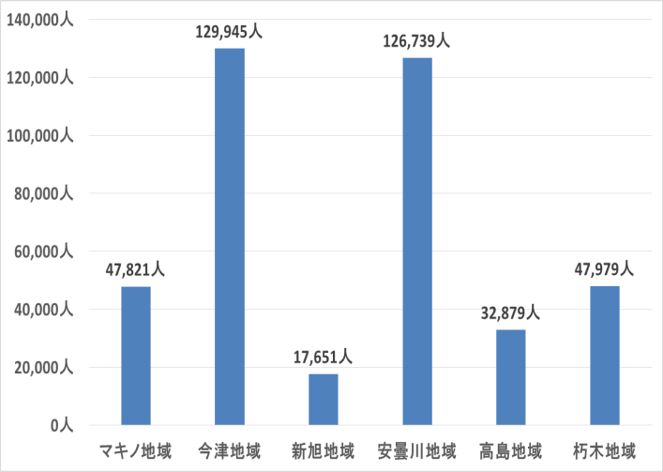 | 今津地域と安曇川地域では、路線バスが運行しており、安曇川から朽木や細川（大津）、今津から小浜など、市域をまたいだ運行を行っています。  通学などの定期的な利用の多い高島地域、朽木地域は比較的利用が多く、一方通学利用の少ない新旭地域は利用人数が伸び悩んでいます。  マキノ地域は通学での利用と、ピックランドなどに観光地に向かう観光客の利用があります。  ※複数の地域に渡る路線については、利用者数を振り分けています
現状②
バス補助金額の推移
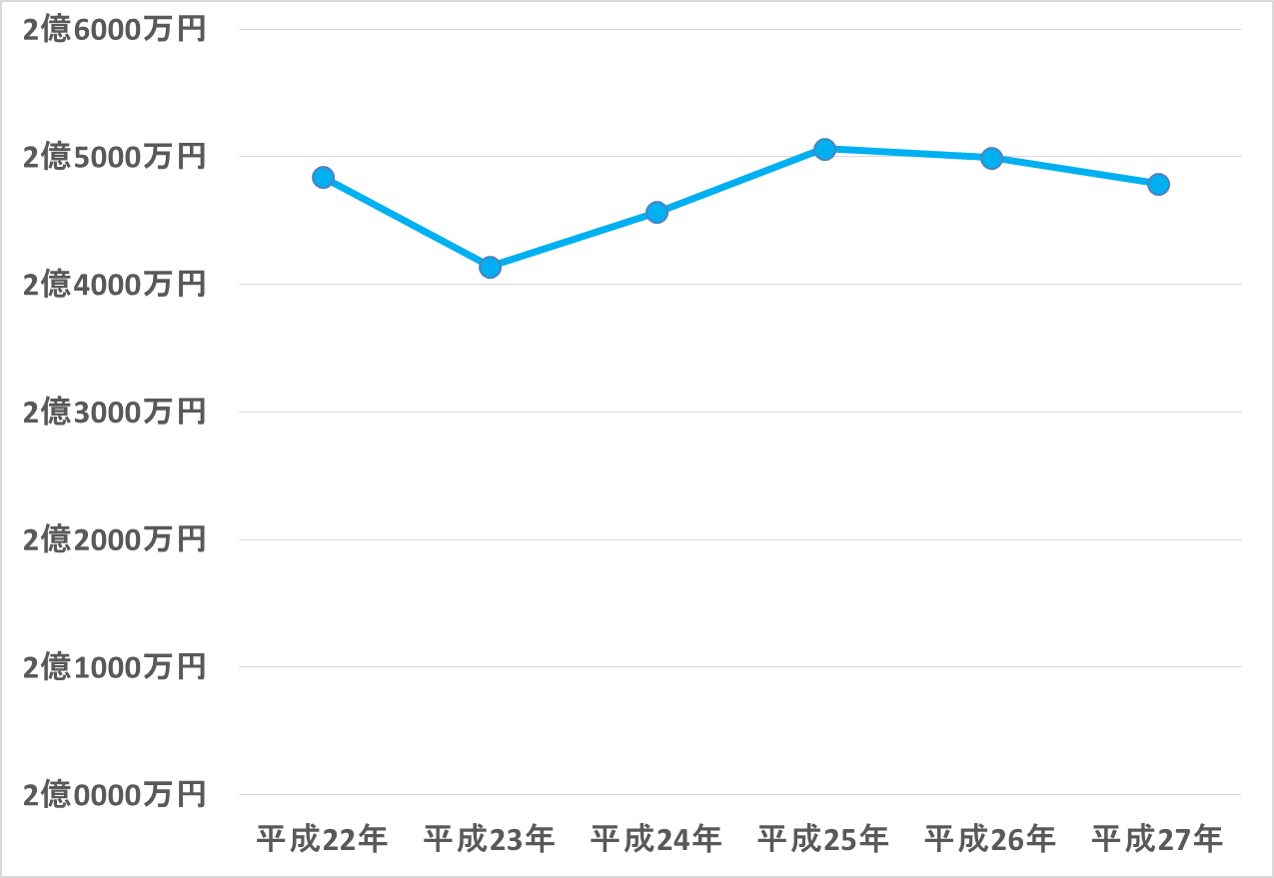 | バスや乗合タクシーの運行には、車両の維持管理費や燃料代、運転手の人件費など、多額の費用がかかりますが、利用者が少ないため、赤字となっています。  このため、市が運行事業者に対して補助をすることにより、市民の移動手段であるバス・乗合タクシーが運行継続できています。  平成23年に利用の少ないバス路線を乗合タクシーへ移行することにより、補助金額は一時的に減少しましたが、修繕経費の増大や利用者数の減少により、補助金額が上がっています。

現状③
曜日別のコミュニティバス等利用者数（平成27年度）

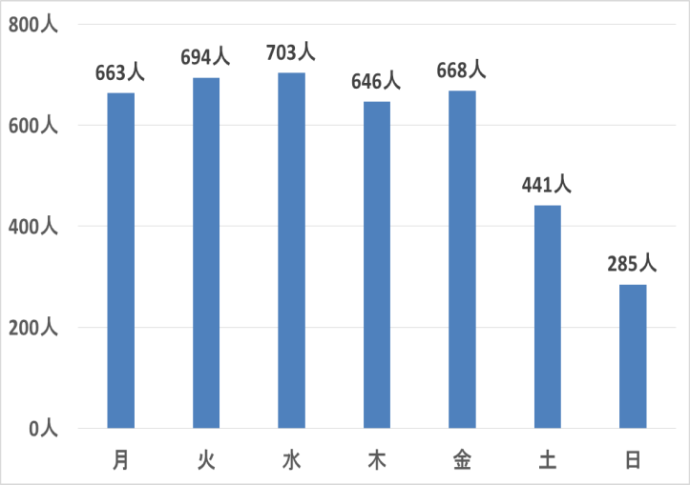 | 平日は通勤や通学、買い物や通院等により定期的な利用が多い傾向にあります。一方、土休日は通学等の利用者数が減る中、日曜日については病院が休診である等の要因により、さらに利用者数が大きく減少しています。  ※調査路線は、若江線を除いた全路線です。  ※調査期間は9月1日（火）から9月7日（月）までです。（調査期間に祝日は含まれていません。）

ＪＲ湖西線について

○高島市内のＪＲ各駅と、窓口営業時間
マキノ駅 | ８：５０～１７：５０
近江中庄駅 | 終日無人
近江今津駅 | ６：００～２２：００（みどりの窓口あり）
新旭駅 | ７：３０～１９：４０
安曇川駅 | ７：００～２１：００（みどりの窓口あり）
近江高島駅 | ７：３０～１８：３０
※市内各駅については、すべての駅でＩＣカードの利用が可能です。

○ＪＲ各駅の１日乗降客数（平成27年度）
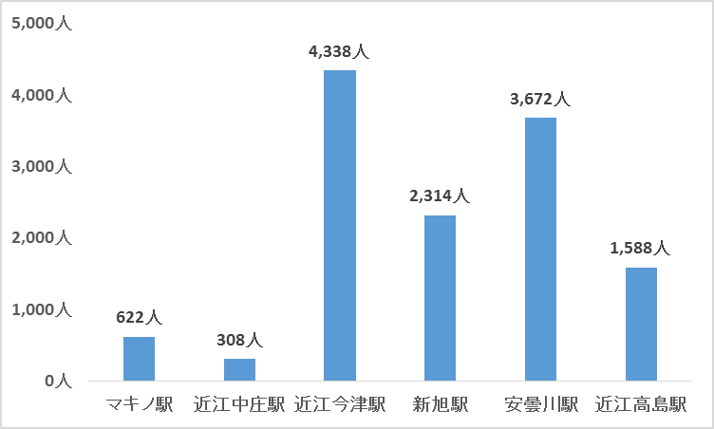 | 近江今津駅は、特急サンダーバードが停車することや、県外の小浜方面からも利用され、また、高校生の通学利用により他の駅に比べて乗降客人数が多くなっています。  安曇川駅および新旭駅の利用者の傾向は通勤・通学目的が多く、近江高島駅においては、高島市民病院の通院利用となっています。  ※バス等交通は、ＪＲ湖西線のダイヤに合わせ、ご利用いただきやすい時刻を設定しています。

